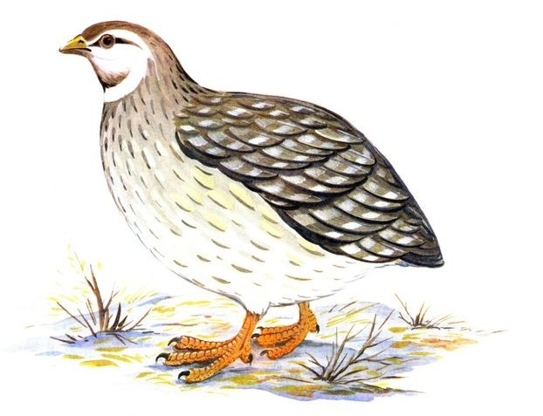
У нас в клетке жила ручная перепёлка. Такая маленькая дикая курочка. Вся коричневая, в светлых полосках. И на горле у неё нагрудничек из пёрышек, будто ребячий слюнявник.
Перепёлочка ходит по клетке и тихонько насвистывает - вот так:
- Тюрр-тюрр! тюрр-тюрр!
А то ляжет на бочок и купается в песке, как настоящая курица, чистит пёрышки, крыльями похлопывает. Мы ей покажем червячка, она подойдёт и клюнет из рук.
Мы её даже на руки брали, как игрушку.
Сидит она на ладошке и не улетает. Совсем ручная.
Но самое удивительное вот что. Как только зажжём мы вечером электричество, перепёлочка сразу начинает высвистывать - кричать:
- Фить-пирю! Фить-пирю!
- Что такое она говорит? - спрашивает Никита.
- Это она тебя спать укладывает. Слышишь, кричит: "Спать пора! Спать пора!"
Прислушался Никита - вправду похоже:
- Фить-пирю! Спать пора! Фить-пирю! Спать пора!
А Никите и в самом деле спать пора. Но только уложить его трудно.
- Рано ещё! - говорит Никита.
Перепёлка опять:
- Спать пора!
- Да не хочу я!
- Спать пора!
- Ну, да я ещё немножко поиграю!
Тут как раскричится перепёлка, что терпеть больше нельзя:
- Спать пора! Спать пора! Спать пора!
- Да уж умываюсь!
- Спать пора! Спать пора!
- Да я уж штанишки снимаю!
- Спать пора! Спать пора!
- Да что ты кричишь, глупая? Ведь я уже лёг.
Потушат свет в доме - тут и перепёлка замолчит, и Никита уснёт.
Так у нас повелось.
Стала перепёлка укладывать Никиту спать.
Чуть засвистит она своё "фить-пирю", Никита зевать начинает. Позевает-позевает, а потом умоется, разденется и ложится спать.
Правда, перепёлочка не только по вечерам, но и в другое время кричала "спать пора", но я сразу же накину на клетку какое-нибудь полотенце или платок, она и замолчит.
В темноте перепёлки кричать не любят.
Летом мы переехали жить на дачу.
В саду устроили перепёлочке большую клетку-загородку. Посадили её туда и ушли в поле собирать цветы на новоселье. А в клетке оказалась щель, перепёлка-то и убежала. Пришли мы обратно, а её нет.
Вот жалко-то нам было!
Стали мы её искать. Целый день ищем, целый вечер. В траве роемся, кусты раздвигает. Нет и нет нашей перепёлочки.
Устали мы, из сил выбились. Никите давно спать пора.
- Как же я спать буду? - плачет он. - Никто меня не укладывает.
И вот взошла луна. Яркая-яркая, всё кругом осветила: и траву, и дорогу. Вдруг мы слышим из куста, что у самой дороги:
- Фить-пирю! Фить-пирю!
- Она! - говорит Никита.
А перепёлка ещё громче:
- Фить-пирю! Спать пора!
Мы в кусты - и сразу поймали нашу перепёлку.
Она была вся холодная, мокрая от росы. Вернулись мы с ней домой, заделали крепко щёлку в клетке и посадили перепёлку туда обратно. А Никита пошёл спать.

